[知识梳理]
陆地环境是由地壳（岩石、地貌）、大气（气候）、水、生物和土壤等地理要素相互联系、相互作用，共同构成的一个有机整体。
一、陆地环境
1、地表形态的变化和地质作用
地质作用：由于自然界原因，引起地壳的表面形态、组成物质和内部结构发生变化

分 类 | 能量来源 | 表现形式 | 相互关系
内力作用 | 地球本身，主要是放射性元素衰变产生热能 | 地壳运动、岩浆活动、变质作用 | 内力作用形成高山盆地，外力作用把高山削低凹地填平，两者同时进行，一般内力作用起主导作用
外力作用 | 地球外部太阳辐射能和重力能 | 风化、侵蚀、搬运、沉积、固积沉岩 | 内力作用形成高山盆地，外力作用把高山削低凹地填平，两者同时进行，一般内力作用起主导作用
2、地壳运动与板块构造
（1）地壳运动
性质方向 | 概 念 | 结 果 | 关系
水平运动 | 沿平行于地球表面方向的运动 | 使地壳物质弯曲变形常形成巨大褶皱山系，有的断裂张开，形成裂谷和海洋 | 相伴发生，以水平运动为主，垂直运动为辅
升降运动(垂直运动) | 沿垂直于地球表面方向的运动 | 表现为地壳的抬升或下沉，引起地表高低起伏和海陆变迁 | 相伴发生，以水平运动为主，垂直运动为辅
（2）板块构造
板块概念：岩石圈（地壳和地幔上部软流层以上）被一些断裂构造如海岭、海沟等分割成许多单元。
全球六大板块：亚欧、非洲、美洲、印度洋、南极洲、太平洋（全部是大洋板块）
需要关注的几处地方：
①大褶皱山系、大岛弧链几乎都是消亡边界。如阿尔卑斯山脉、喜马拉雅山脉、安地斯山脉、日本群岛、马来群岛、新西兰等，均由两大板块碰撞挤压形成山脉、岛弧链、深海沟。
②澳大利亚、南亚、阿拉伯半岛属于印度洋板块。
③冰岛：生长边界。
④安地斯山脉：墨西哥以北的美洲部分为太平洋板块交界，墨西哥以南部分为南极洲板块交界。
运动规律：板块内部地壳比较稳定，交界处地壳比较活动
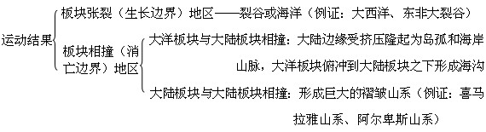
注意： 海底岩石年龄由生长边界（大洋中脊）向两侧逐渐变老。
（3）地质构造与构造地貌
概念：地壳运动的足迹称为地质构造，形成的地貌，称为构造地貌。岩层的弯曲变形，叫褶皱。岩体发生破裂，并且沿断裂面两侧岩块有明显的错动、位移，叫断层。
形式 |  | 从形态上看 | 从岩层新老关系上看 | 背斜成谷向斜成山的原因
褶皱 | 背斜 | 向上拱起 | 岩层中心老、两翼新 | 背斜顶部受到张力容易被侵蚀成谷地；向斜槽部受挤压物质不易被侵蚀反而成山岭
褶皱 | 向斜 | 向下弯曲 | 岩层中心新、两翼老 | 背斜顶部受到张力容易被侵蚀成谷地；向斜槽部受挤压物质不易被侵蚀反而成山岭
断层 | 地垒 | 两条断层之间中间上升，两边下降，形成块状山地，如庐山、泰山
断层 | 地堑 | 两条断层之间中间下降，两边上升，形成凹陷地带，如东非大裂谷
研究地质构造的意义
（4）外力作用与地貌
风化作用：岩石在温度变化（物理风化）、化学破坏（化学风化）、生物生长活动（生物风化）变成松散、碎屑状沉积物，残留地表形成风化壳，为侵蚀作用提供条件
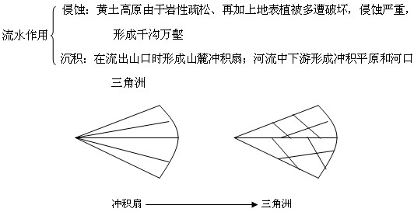
在我国天山山麓、太行山东部山麓、祁连山北部山麓有较大面积的冲积扇，冲积扇边缘形成绿洲。
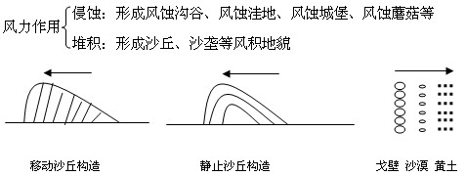
带有大量沙粒的气流,如果遇到灌丛或石块,风沙受阻堆积下来,就形成沙丘.如果没有植被的滞阻,沙丘在风力作用下则成为流动沙丘.它会淹没农田村舍,破坏交通.
需注意的地方：
①在断层构造地带，由于岩石破碎，易受风化侵蚀,常常发育成沟谷、河流、泉。
②背斜：良好的储油、气构造；铁路隧道。
③向斜：利于储藏地下水，常形成自流盆地，水库坝址选择点
④断层：隧道、水库选址时，应避开，以免诱发断层活动，产生地震、滑坡、渗漏等不良后果。

二、陆地地形和海底地形
（1）地形的概念：地表各种各样的形态
（2）五种基本地形的形态特征
类 型 | 高 度 | 地表起伏特征
平原 | 一般在200m以下 | 地表平坦、起伏较小
高原 | 一般海拔较高 | 绝对高度大、相对高度小地区
丘陵 | 海拔500m以下，相对高度100m以下 | 地形起伏、坡度较缓
山地 | 海拔500m以上，相对高度100m以上 | 地表起伏大
盆地 | 无一定高度 | 四周高中间低
有的山地呈带状分布，并且沿着一定方向延伸很长，叫山脉。喜马拉雅山脉世界最高大，安第斯山脉世界最长。在成因上有联系的一系列山脉总称为山系，最突出的是阿尔卑斯—喜马拉雅山系和科迪勒拉山系。人们习惯上把山地丘陵分布的地区连同比较崎岖的高原叫山区
（3）七大洲地形特色
地形特点：一般从海拔、起势起伏、地形的种类和分布等方面说明
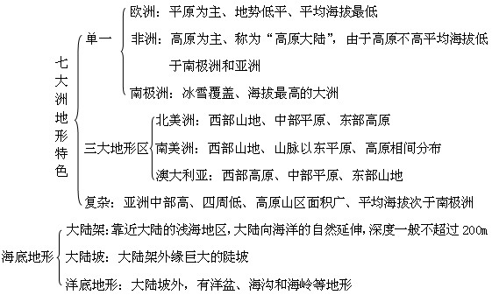

三、中国地形
1、地形概况
（1）地势西高东低，呈阶梯状分布。
三级阶梯的情况：
 | 海拔（米） | 主要地形类型
第一级阶梯 | 4000米以上 | 高 原
界线：昆仑山——祁连山——横断山
第二级阶梯 | 1000～2000米 | 高原、盆地
界线：大兴安岭——太行山——巫山——雪峰山
第三级阶梯 | 500米以下 | 平原、丘陵
大陆架的分布：黄海、渤海全部、东海大部（最宽广）、南海一部分
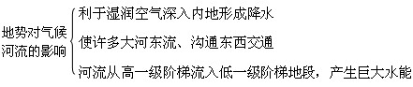
（2）地形多种多样，山区面积广大
五种基本地形齐全：为因地制宜、发展多种经营提供条件
山区面积广大：占三分之二不利于发展种植业，在林、牧、矿、旅游等方面有优势
2、地形分布
（1）主要山脉——构成地形骨架，成为地形区之间的分界线
东西走向：北：天山—阴山；中：昆仑山—秦岭；南：南岭
东北—西南走向：东：台湾山；中：长白山—武夷山；西：大兴安岭—太行山—巫山—雪峰山
弧形山脉：喜马拉雅山世界最雄伟，主峰珠穆朗玛峰位于中国、尼泊尔边境，海拔8848米
其他走向：西北——东南走向：阿尔泰山、祁连山；南北走向：横断山脉、贺兰山
（2）四大高原和四大盆地
地形区名称 | 分 布 | 特 点
青藏高原 | 我国西南部 | ①世界海拔最高的大高原  ②多大山，但相对高度较小  ③多雪山、冰川、大河源头、多湖泊
内蒙古高原 | 我国北部  祁连山麓——大兴安岭 | ①我国第二大高原  ②地面坦荡
黄土高原 | 祁连山东端——太行山  长城——秦岭之间 | ①世界上最广的黄土分布区  ②地表千沟万壑，支离破碎
云贵高原 | 云南东部、贵州大部 | ①地势西高东低  ②石灰岩广布  ③地面崎岖，有许多“坝子”
塔里木盆地  准噶尔盆地 | 新疆境内天山南北 | ①周围高山环绕  ②内部平坦、沙漠广布，边缘多绿洲
柴达木盆地 | 青藏高原东北部 | ①典型的内陆高原荒漠盆地  ②东部多沼泽、盐湖
四川盆地 | 四川省东部 | ①周围山岭、高原环绕  ②内部多低山、丘陵、西部有成都平原
（3）三大平原和主要丘陵
三大平原：
名 称 | 分 布 | 特 点
东北平原 | 大、小兴安岭和长白山之间  包括松嫩平原、三江平原和辽河平原三部分 | ①我国最大  ②海拔多在200米以下，地势坦荡  ③黑土广布、低地多沼泽
华平原  （黄淮海平原） | 燕山—淮河、太行山—渤海、黄海之间 | ①我国第二大平原  ②海拔多在50米以下，地势平坦
长江中下游平原 | 西起巫山，东到海滨 | ①我国第三大平原，东西呈狭长型  ②地势低平，典型的水乡和“鱼米之乡”
主要丘陵：与平原交错分布在第三级阶梯上，主要有辽东、山东和东南丘陵
[典型例题]
例 1、 读下图 , 回答 :

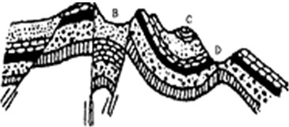

（1）图中A 、 B 、 C 、 D 四处 , 属于背斜的是______, 属于向斜的是_________
（2）此时,背斜在地貌______________, 原因是______,向斜在地貌上是________________原因是______
（3）找油区应在图中的_____________处 , 找地下水应在_______________处。
（4）如果修建地下隧道 , 应选择在________处 , 原因是__________
解析：一方面要注意背斜和向斜、断层和断裂、地质构造类型与地貌等概 念之间的区别 , 另一方面要注意地质构造在生产生活中的应用。背斜和向斜的 区别 : 从形态上看 , 背斜岩层向上拱起 , 向斜岩层向下弯曲。但因背斜顶部受 张力 , 易被侵蚀成谷地 , 向斜槽部因受挤压物质坚实 , 不易被侵蚀反而成为山。 这种情况称地形倒置。因此背斜和向斜不能依据地形特征来判断 , 而应根据岩 层的新老关系来判断。断层和断裂的区别是 : 形成断层 , 岩石必定断裂 , 但岩 石发生断裂 , 未必一定断层 , 关键在于是否沿断裂面有明显的位移。另外了解 地质构造对于找矿、找水、工程建设等有很大帮助。例如 , 石油、天然气一般 储存在背斜构造中 ; 向斜构造利于储存地下水 ; 修建地下隧道 , 应选择在背斜 部位 , 如果在向斜部位 , 将可能使隧道变成水道。断层地带岩石破碎 , 因此水 库和其他工程建筑地基应避免建在断层带上 , 否则水库会漏水 , 坝基或地基不 牢固 ; 但断层地带 , 易被风化侵蚀 , 沿断层线常发育成沟谷 , 有时出现泉和湖 泊 , 所以断层对寻找地下水有一定的指导意义。
答案：(1)D C (2) 谷地背斜顶部因受张力影响 , 容易被侵蚀成谷山岭向斜槽部受到挤压 , 物质坚实不易被侵蚀 (3)D C (4)D如果在向斜部位，将可能是隧道变成水道，在背斜不唯才是工程难度较小，生产成本较低。

例2、读图所示四幅“大陆漂移示意图”，四图中，时间距今6 500万年的是( )

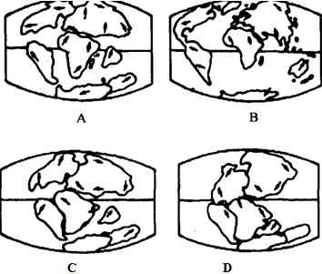

解析：本题主要是培养对大陆漂移学说中大陆漂移过程各阶段图形的判读能力。应根据四图中各个大陆的分布状况来推知它的年代，因为年代距今越久，各个大陆靠得越近。根据这个原则，D图各个大陆彼此紧密靠在一起，故这表示大概距今 2亿年前的状况，B图从大陆分布状况看应是现在的地球海陆分布，A图与C图对比，C图各大陆靠拢程度比A图近，可知C图的年代比A图更远，按照地球年龄46亿年来看，题目要求距今6枷万年这个数据，并不是很久远的，故答案应选A。 [解答]A本题主要考查学生对地球构造理论的理解程度。考生很容易错选C，这是没弄清各大陆彼此靠得越近，距今年代越远；或认为距今65印万年已经是相当遥远了，没掌握地球的年龄已有46亿年，而6 500万年这一数据并不是很遥远的。
例3、读剖面图，回答下列问题。

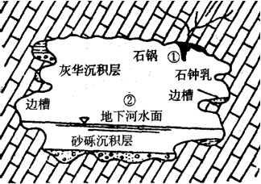

(1)这种地貌称___________地貌，在世界上分布最典型的国家是___________，我国的___________高原也分布广泛。我国以这类地貌成为旅游胜地的两个名胜是___________和___________。
(2)下面两组化学方程式可表示此种地貌的形成原因：
A：CaCO3+H20+CO2→Ca(HCO3)2
B：Ca(HCO3)2→CaC03↓+H20+CO2↑
其中石钟乳①的形成可用方程式 表示，为流水的 作用；溶洞②的形成可用方程式___________表示，为流水的___________作用。
(3)试简单分析图中地下河的形成过程：___________
(4)图中溶洞两边边槽的位置分布说明了什么?______________________
解析：此题有一定的难度，旨在考查学生对地理事物或现象的综合分析能力。很明显，此图表示的是喀斯特地貌(或岩溶地貌)，是可溶性的岩石(如右灰岩)受到含有二氧化碳的流水的溶蚀作用而形成的。分布在地表的有石芽、石林等，分布于地下的有溶洞等。这些不同形态的地貌成因不同。石芽、石林、溶洞是水的溶蚀作用形成的。其原理是：含有二氧化碳的水使难以溶解的碳酸钙变成易溶于水的碳酸氢钙，随水流失。这样，位于地表的可溶性岩石就形成石芽、石林。水沿着地下的裂隙溶蚀，就形成溶洞或暗河。可用方程式CaCO₃+H₂0+CO₂→Ca(HCO₃)₂，表示。溶洞中的钟乳石、石笋、石柱是水的沉积作用形成的，其原理是：溶洞形成后，包含碳酸氢钙的地下水渗入洞顶和四壁，由于温度升高、压力减低，水中的碳酸氢钙分解为碳酸钙而沉淀，可用方程式Ca(HCO₃)₂→CaC03↓+H₂0+CO₂↑表示。由图中的地下河水面的分布看，边槽的分布位置就标志着地下河水位的变动情况。
答案：(1)喀斯特(或岩溶地貌) 南斯拉夫云贵广西桂林山水云南路南石林 (2)A溶蚀B沉积 (3)地下水沿着细小的裂隙流动，并进行溶蚀作用。随着压力的增大(孔隙中水的增加)和水流量流速的增加，孔隙迅速扩大与合拼，形成管道式的流水即地下河 (4)标志着地下河水面变动时的位置。
[能力训练]
1．下列物质中属于地壳中的矿物的是( )
A．从月球表面取回的标本 B．各种水泥制品
C.由赤铁矿和黄铁矿组成的混合物 D．金刚石、石英
2．下列事物是地质作用的结果的是( )
A.月球表面的环形山 B．荷兰的围海造田
C.石灰岩变成大理岩 D．大寨的梯田
3．下列地形中以外力作用为主的是( )
A.喜马拉雅山 B．大西洋 C．东非大裂谷 D．长江三角洲
4．下列地质构造中，地壳既发生了变形而且又发生了移位的是( )
①褶皱②断层③褶曲④向斜⑤地垒⑥地堑⑦背斜
A.①②③⑦ B．②③⑤⑥ C.②⑤⑥ D．①④⑤⑥
5．下图是某地发生的地震所测量的结果，该地可能是( )
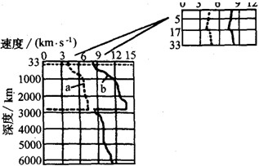
A．我国喜马拉雅山地区 B．欧洲的阿尔卑斯山地区
C．南极点附近 D．印度尼西亚的瓜哇岛
6．背斜成谷，向斜成山的主要地质作用是( )
A.内力作用 B．侵蚀作用
C．搬运作用 D．沉积作用
7．下列应用板块构造理论对地质地貌现象的解释，正确的是( )
①大西洋、北冰洋均由板块张裂而产生②台湾山脉由太平洋板块与亚欧板块碰撞，亚欧板块受挤压上拱而成③非洲板块与亚欧板块相撞，使地中海在缩小④北太平洋西部的深海沟和弧状岛链是新的大洋地壳诞生处
A．①② B．②③ C.③④ D．②④
8．黄土高原地区黄土的成因及千沟万壑的地表形态的聚成原因是( )
A．前者是风力堆积作用，后者是流水侵蚀作用
B．前者是风力堆积作用，后者是流水沉积作用
C．前者是流水沉积作用，后者是褶皱和断层作用
D．前者是流水侵蚀作用，后者是褶皱和断层作用
读图下图，比较图中河流a，b，c三处的位置与三幅断面图，回答9—10题。

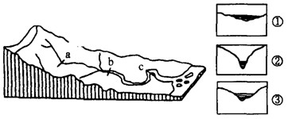

9．河流位置与断面对应关系正确的是( )
A．①—a，②—b，③—c B．①——b，②—a，③—c
C.①—c，②—b，③—a D．①—c，②—a，③—b
10．与河流位置，b，c对应的外力作用分别是( )
A.侵蚀，搬运，沉积 B．侵蚀，沉积；搬运
C．沉积，搬运，侵蚀 D．搬运，沉积，侵蚀
11．1999年，台湾连续发生几次破坏性地震，主要原因是( )
A.由于人为原因的诱发
B．位于亚欧板块和太平洋板块交界处，又处于地震活跃期
C．由于火山爆发而形成
D．由于降水多，滑坡和泥石流的引起
12．选择坝址是建筑水库的关键之一，除地形等其他因素外，下图四种地质构造中，最适宜建坝的是( )

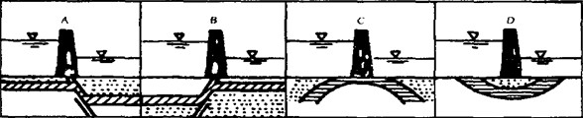

13．读下图，回答下列各题：

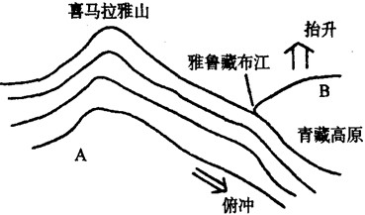
(1)图中两板块名称是：A________________________，B________________________。从地质构造上看喜马拉雅山属于 ____________ 山，两板块的交界类型是___________，其位置大致在 。
(2)喜马拉雅山和青藏高原的发展趋势是____________从地壳厚度看青藏高原要比喜马拉雅山还要厚，原因是 ____________
(3)喜马拉雅山形成后，在地质史上所发生的地质事件是 ( )
A.哺乳动物和被子植物大发展 B．出现了灵长类
C.我国大陆轮廓已基本形成 D．出现了脊椎动物——鱼类
(4)我国拉萨地区富有的两种能源是： 、 。
14．读下图，完成下列各题。

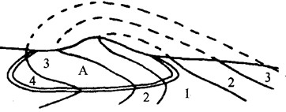

地层序号 | 地质年代
1 | 元古代
2 | 元古代早期
3 | 中生代侏罗纪
4 | 中生代白垩纪
(1)一般地确定地层年代的方法有两种，一是 ____________，二是____________。
(2)图示所在的地质构造为 ____________，原因是 ____________。岩层形成时一般成水平状态，从A区岩层的形状及地层的顺序来看，此处地层的顺序有____________现象，在野外可以通过研究 ____________来证明。
(3)在此图区域内能找到古生代的煤层的可能性不大，因为此地缺失____________，其缺失的原因是 ____________________________________
(4)3号地层由含珊瑚化石的石灰岩组成，则证明侏罗纪时，该区域的环境为 ____________，有可能形成的能源矿产是 ____________。了解A区地层的特殊构造对开发这种矿产有什么特殊意义? ________________________________________________
15．读某大河河口示意下图，回答下列问题：

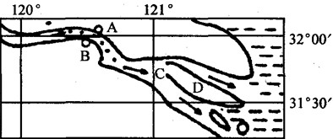

(1)该河流是我国的 ____________ ，判断理由是____________；
(2)若在A，B两处选一处建港口，应选____________处较好，理由____________
(3)某地质勘探队员在C处垂直钻探获得的样本有粘土、砾石、粉砾、砂等沉积物标本，则自地面向下钻。取的样本，其正确的排序应是____________ 。
(4)D岛在唐朝初年是刚露出水面的小沙洲，后来因而不断扩大形成岛屿，其最终可能与河流 ____________岸相连，其原因是 ____________ 。
(5)近几十年来，该河下游河道中沙洲面积扩大，数目增多，最终会出现 ____________现象，为避免这种现象应采取的生态工程措施是 ____________。
16．本报讯(2001—11—23《科技日报》第4版)中国科学院地理科学与资源研究所的科学家，在巴丹吉林沙漠西部发现了一处十分罕见且奇特的花岗岩地貌。
西部大开发调研组2001年秋在河西走廊的调研中，发现一处面积约100多平方千米，形状特殊的花岗岩地貌类型。该处花岗岩岩体表面千疮百孔，形如蜂巢。“蜂巢”组合在一起，如流云翻浪，似百兽飞禽。伟项岩体已被淘蚀得薄如蛋壳。花岗岩体绵延分布百里，相对高差百米以下。据分析，此处的花岗岩体形成于第三纪，在花岗岩体的外围出露的是距今5亿年至4亿年的奥陶纪到志留纪的沉积岩地层。
阅读上述材料，回答下列问题。
(1)材料中所提及的地貌分布在我国的省(市、自治区)是 ( )
A．吉林省 B．甘肃省 C．内蒙古 D。新疆
(2)在沙漠地区，常见的类似于此处的地貌类型是( )
A．蘑菇岩 B．风蚀洼地 C．沙丘 D．溶洞
(3)造成这种地貌的主要地质作用是( )
A．岩浆活动B．风力沉积C．风力侵蚀D．流水侵蚀
(4)在花岗岩体的外围出露的沉积岩地层所形成的地质时代是( )
A．太古代 B．古生代 C．中生代 D．新生代· (5)关于此处花冈岩与沉积岩的关系的说法正确的是 ( )
人花岗岩先形成，沉积岩后形成；然后，外力作用进行长时间侵蚀
B．沉积岩先形成，花岗岩后形成；然后，外力作用进行长时间侵蚀
C．沉积岩和花岗岩同时形成，然后，外力作用进行长时间侵蚀
D．根据材料，无法确定
17．如下图所示为我国某地区的地质剖面局部图，据图回答：

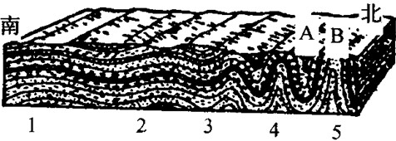

(1)从地质构造分析，此地区为 ____________。由图可看出，岩层弯曲度越来越大，从作用力大小的角度分析，来自____________方向的力较大。
(2)当地群众想在A或B处找地下水，你认为应该在处找，理由是 ____________。
(3)某采石场要选采石点，此采石点应选在A或B中的_________________________处，理由是________________________。
18．读下图，完成下列问题，

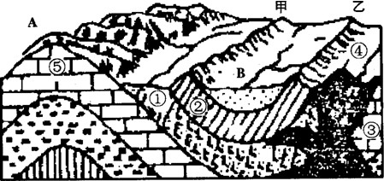

(1)图中的地质构造是
(2)甲处的山地是由流水的 ____ _ ____作用形成的。从地质构造看，其成因属于 。
(3)A，B两处有一处为自流井，它____________；③，④两处有一处为可作装饰材料的岩石是____________处；①，②两处有一处为可作建筑材料的硬质石材，它是____________处；A，B两处有一处为良好的储油构造，它是 ____________处。(填字母）
A．⑤>② B．⑤<② C．⑤=② D．无法比较
(5)形成此种地貌的主要原因是( )
A．岩层疏松 B．植被破坏严重 C.地面起伏明显 D．流水侵蚀严重

[能力训练答案]
1-5 DCDCD 6-10 BBADA 11-12 BD
13．(1)印度洋板块 亚欧板块 褶皱 消亡边界 雅鲁藏布江谷地 (2)继续增高 印度洋板块俯冲到亚欧板块之下，青藏高原为两板块相叠，故特别厚 (3)AB (4)地热能 太阳能
14．(1)根据岩石中放射性元素的衰变规律 根据化石 <2)褶皱 岩层发生了弯曲 颠倒 化石 (3)古生代后期的地层 此地在古生代后期相对高度较高，没有什么沉积作用或形成那个时代的地层，后来由于地壳上升被侵蚀掉了 (4)热带海洋 石油、天然气 由于层序颠倒，3号地层才位于4号地层之上。4号地层之下，在特殊区域可能还有3号地层存在，穿过4号地层，还有希望找到石油，增加了石油开发空间 ．
15．(1)长江 根据图中的经纬度 (2)A 因为A为凹岸，流水侵蚀作用显著，河床深，B为凸岸，河流泥沙堆积，河床浅 (3)粘土一粉砂—砂一砾石 (4)泥沙堆积左(北) 北半球河水受地转偏向力影响，向右偏转，因而右(南)岸侵蚀，左(北)岸堆积 (5)河口延伸，江面变宽 在中上游实施天然林保护和营造水土保持林工程
16．(1)B (2)A (3)C (4)B (5)B
17．(1)褶皱 正北 (2)A 向斜构造两翼的水向中间汇集，下渗形成地下水，故有利于地下水补给。 (3)B 如在向斜部位，虽石质坚实，但施工难度大；背斜部位石质虽比不上向斜部位坚硬，但是相对的；故在背斜部位开采石方，一来施工容易，节省开采时间，减少劳动强度，最主要的是降低开采成本，可节约用石方者的工程资金。
18．(1）褶皱 (2)侵蚀 向斜成山 (3)B ③ ② A (4)A (5)ABD

